**«Результативность деятельности в качестве классного руководителя»**

**Обеспечение занятости обучающихся во внеурочное время.**

В образовательном процессе не только нашей школы, но и любой образовательной организации важное место занимает воспитательная работа – деятельность, направленная на развитие личности, создание условий для самоопределения и социокультурных, духовно- нравственных ценностей и принятых в обществе правил и норм поведения в интересах человека, семьи, общества и государства.

Мои ученики активно участвуют в жизни школы и класса. Классные часы в День знаний разнообразные, не похожие друг на друга, но всегда интересные и познавательные. На них каждый рассказывает, чем он занимался, иногда устраиваем выставку фотографий и видеороликов. Тесно сотрудничаем с библиотекой, кинотеатром , ЦДТ , музеем. Дети с удовольствием посещают городской краеведческий музей, который в этом году проводил развлекательную игру – квест. Дети с интересом выполняли все задания.

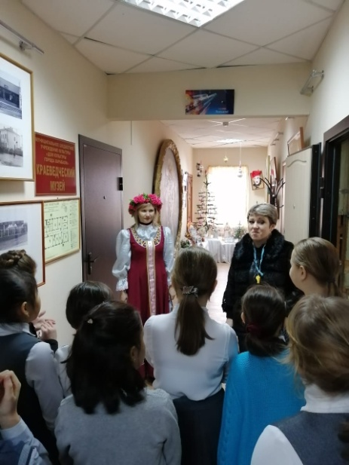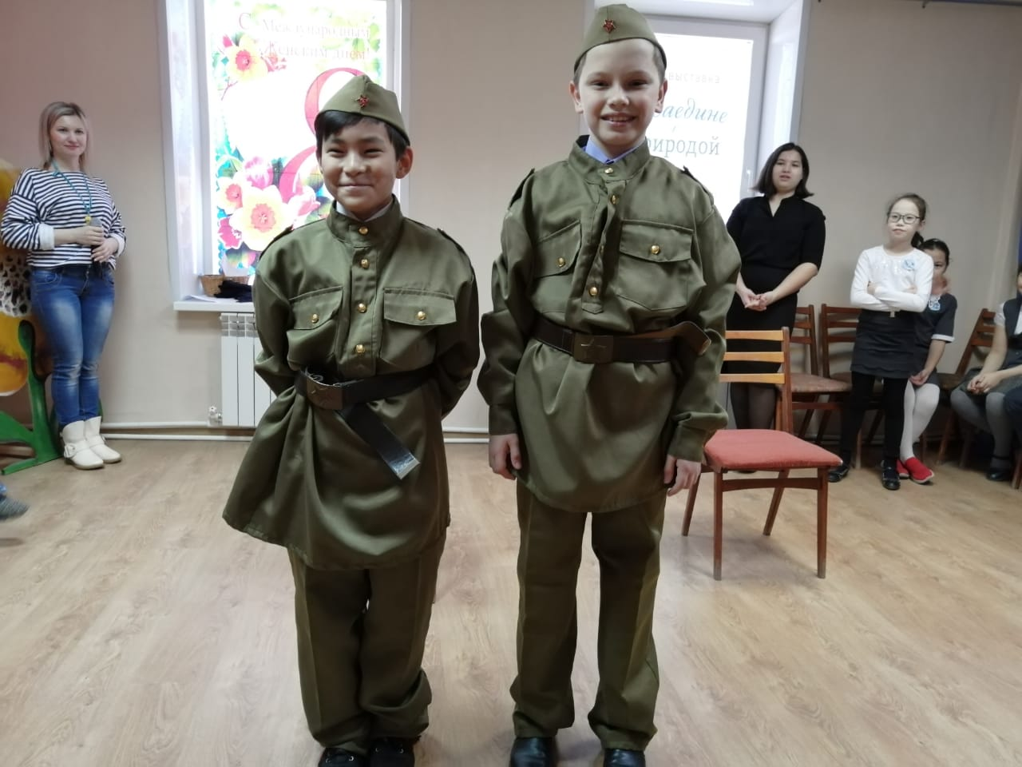

Также в музее проводилась детская конкурсная программа, посвящённая 8 Марта и 23 Февраля. Праздник получился очень весёлым и запоминающимся, закончился сладким угощением.

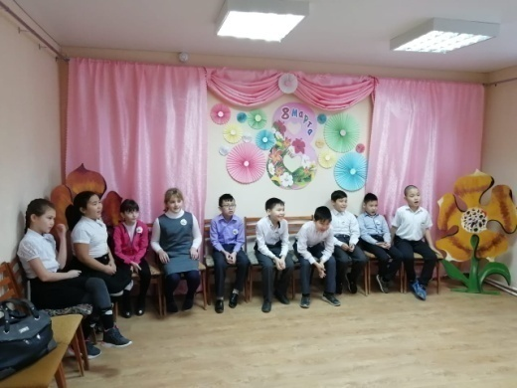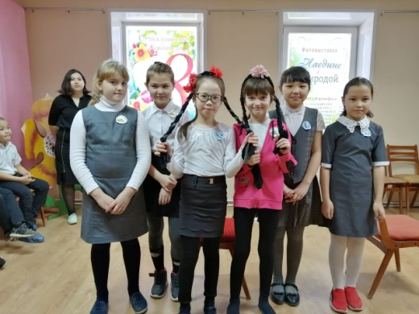

С 2017-2020 учебный год мои ученики занимают призовые места среди учащихся 1 - 4 классов в общешкольной игре «Зарница».

Группа мальчиков и девочек неоднократно принимает участие в городских, районных соревнованиях по футболу, лёгкой атлетике, шахматам, занимая призовые места.

По уже ставшей школьной традицией, ученики 4 – х классов принимают участие в школьном конкурсе « Ученик года» . В 2019 г в конкурсе « Ученик года – 2019» участницей стала Кострыкина София, ученица 4 «Г» класса, она вышла лауреатом конкурса. Весь класс переживал и поддерживал Софию.

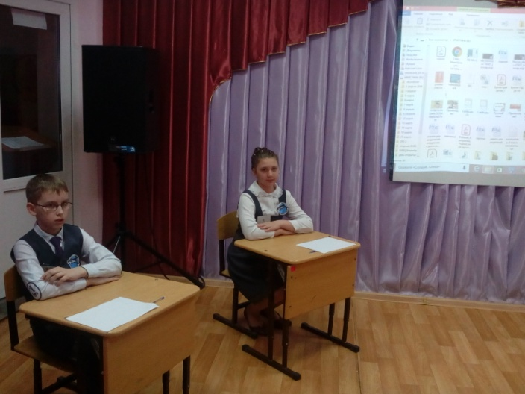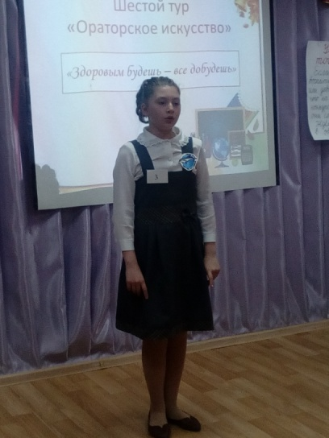

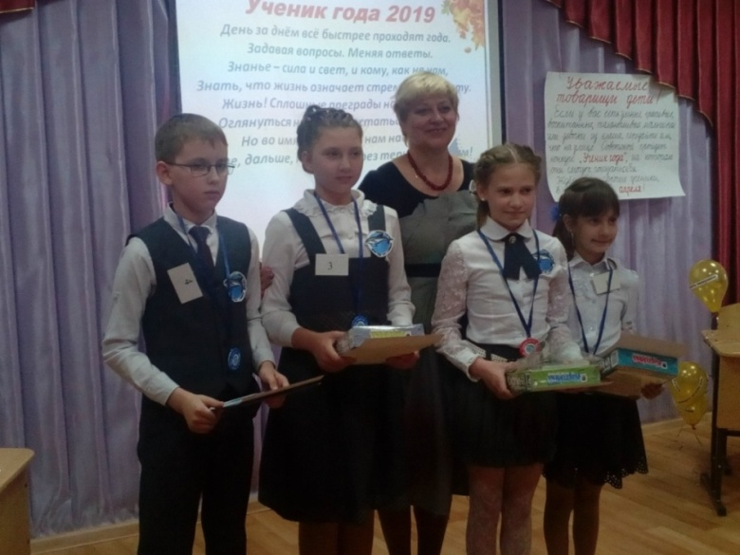

Мои воспитанники ежегодно участвуют в школьных ,районных и областных конкурсах. В 2018 году мы участвовали в областном творческом конкурсе - выставке « Юннат – 2018» г., организованный ГАУ АО ДО « Эколого – биологический центр» г. Астрахань, где ребята показывали и защищали свои работы – проекты, выполненные из природного материала. Все являются победителями конкурса и имеют высокую оценку жюри.

**« Юннат – 2018»**

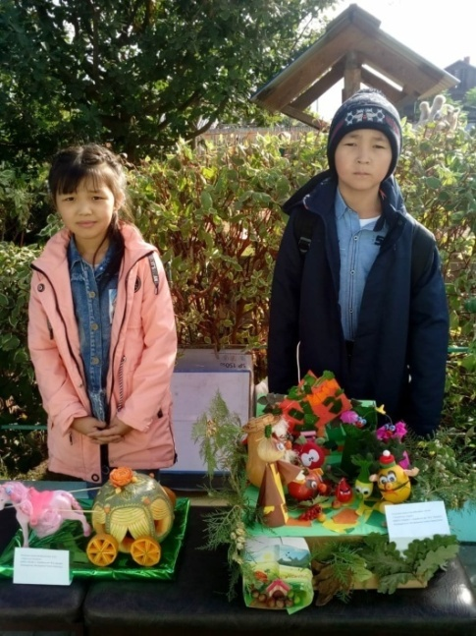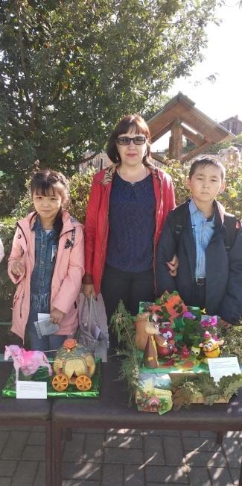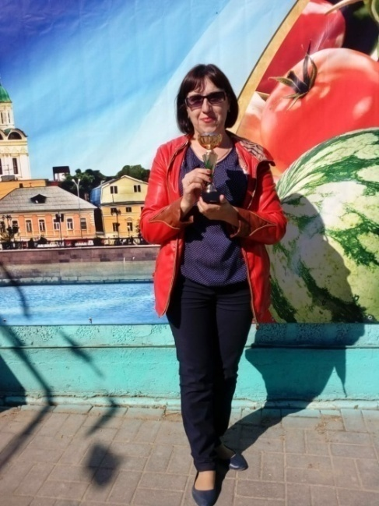

**« Юннат – 2019».**

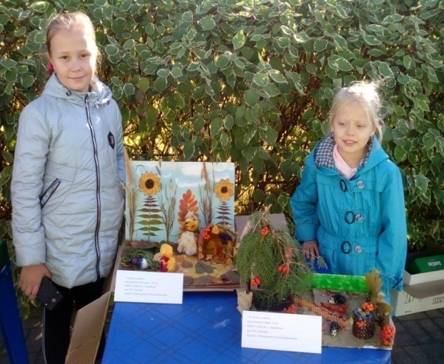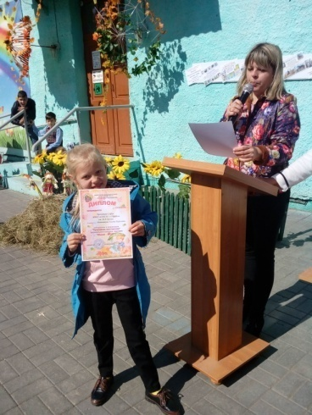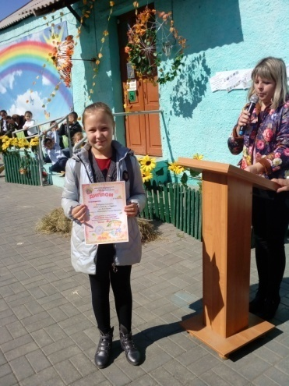

Также на протяжении двух лет мои учащиеся участвуют в областном конкурсе – конференции « Зелёная планета» в разных номинациях, где тоже показывают свои творческие и ораторские способности.

**« Зелёная планета – 2018»**

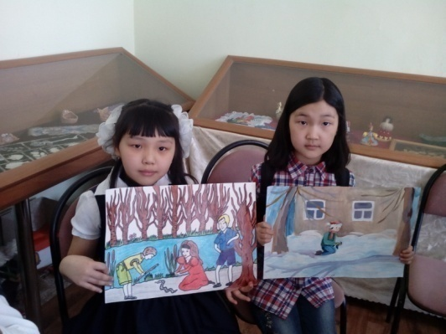

**« Зелёная планета - 2019»**

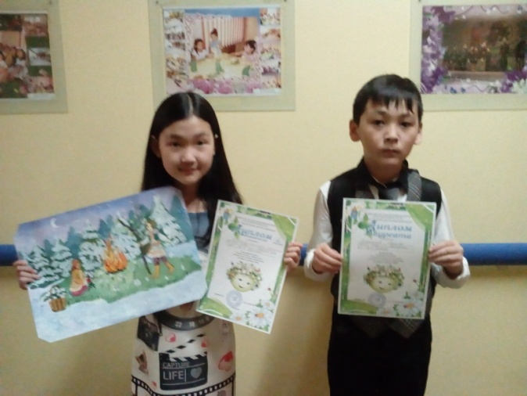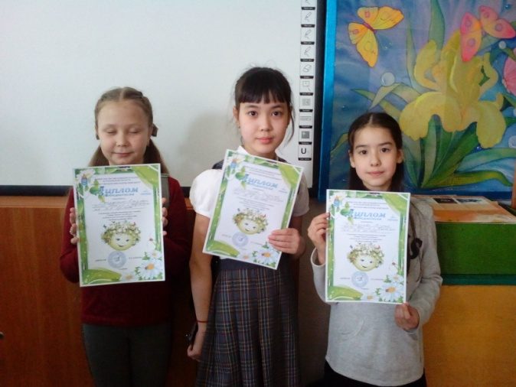

Ребята участвуют в конкурсах газет, предметных неделях (выпуск газеты, олимпиада, конкурс сочинений, классный час). Наградой в таких конкурсах являются сладкие призы, поощрительные записи в дневниках и устные благодарности на линейках, родительских и классных собраниях.

В конце каждого учебного года мои обучающиеся участвуют в подготовке и проведении Творческого отчета учащихся школы, где показывают свои творческие и учебные достижения.

Систематически классные часы проходят как в стенах школы, так и за её пределами. Например, посещение ДШИ, где дети узнают много нового и интересного об искусстве. Это встреча с преподавателями и увлекательное путешествие с ними в мир прекрасного . Специально организованные для детей концерты, на которых выступают воспитанники ДШИ.

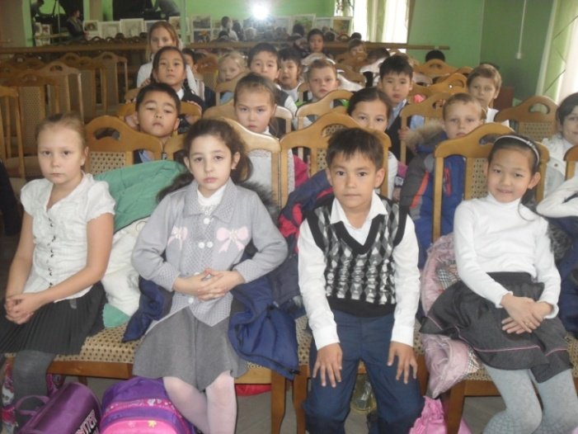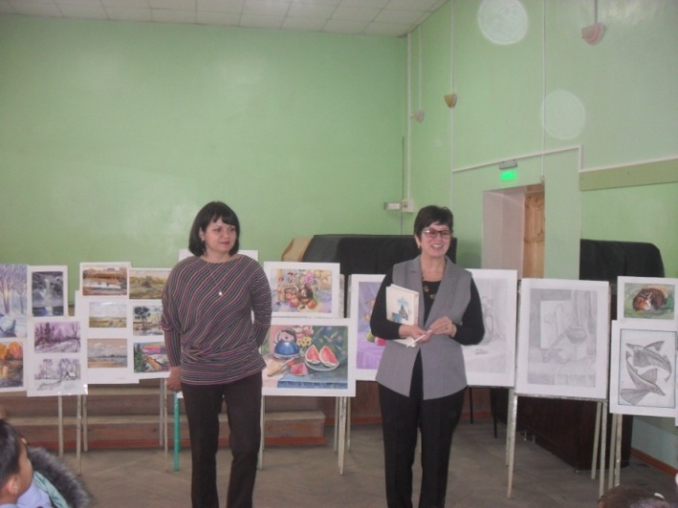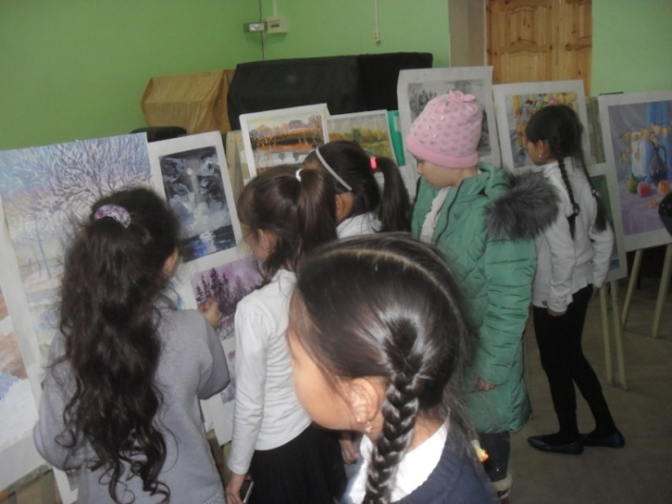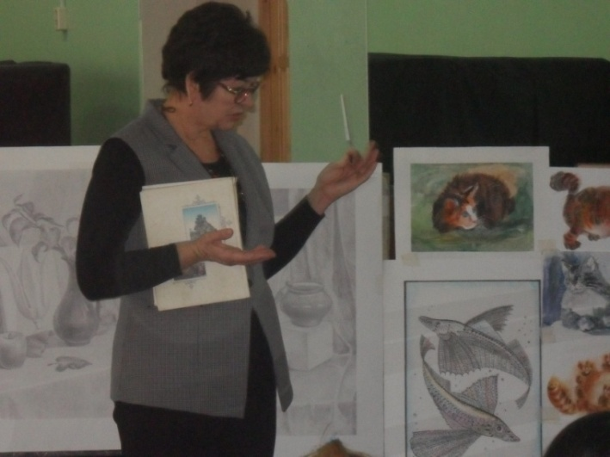

Мы тесно сотрудничаем с детской библиотекой, которая устраивает нам интересные классные часы и внеклассные мероприятия.

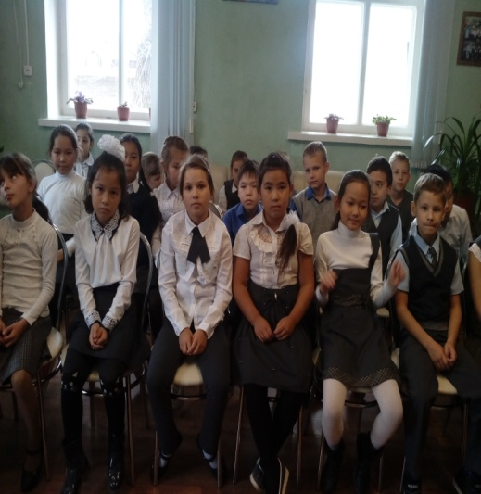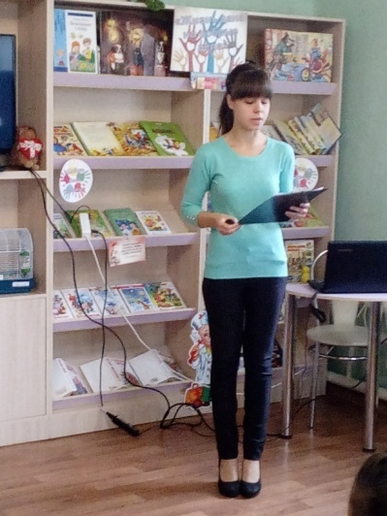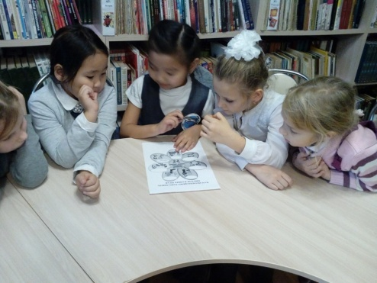

Всем классом мы любим ходить на разные мероприятия. Например, в цирк или в кинотеатр, на новогодние представления в ДК.

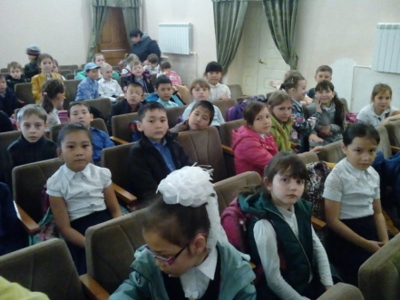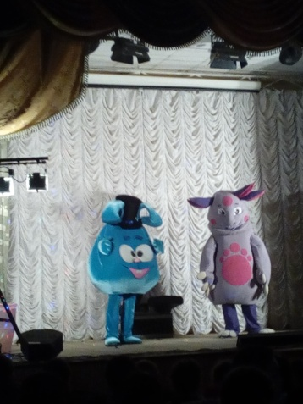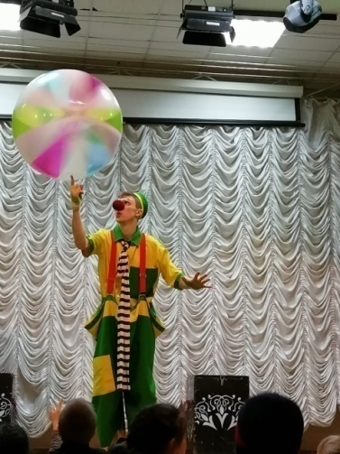

**Развитие самоуправления в классе**

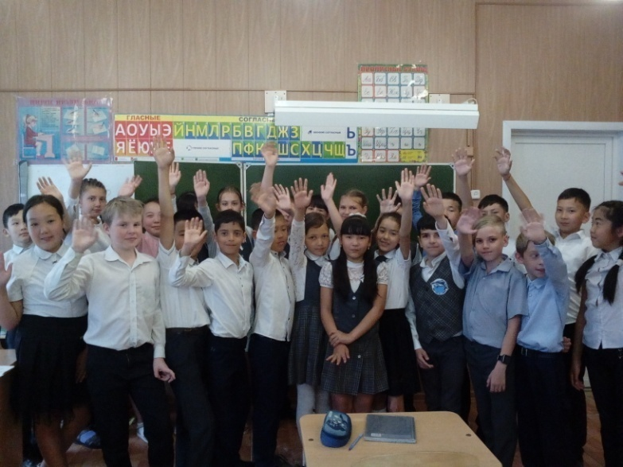

**«У воспитателя в школе есть мощное орудие – коллектив детей, ребёнка воспитывает дух коллектива».**

**С. Соловейчик**

**Отряд «Дружба**» (класс 4 «Г») работает в составе общественной детской организации «СМиД»(«Союз Мальчишек и Девчонок»).

**Девиз отряда**: «Мы – дружные, задорные, весёлые

У нас мечты, идеи, мысли – новые».

**Песня:** «Дорогою добра».

Основу организации жизни классного коллектива составляет жизнь маленького городка, где жители занимаются учебной, поисковой, творческой и спортивной деятельностью. Очень хорошо развито самоуправление в городе «Дружба». Жители города помогают друг другу, следят за успехами, осуществляют коллективную творческую деятельность, сотрудничают со своими сверстниками из других классов.

**Самоуправление в классе осуществляется по следующей схеме:**

Классный руководитель

Городское собрание (классное)

Мэр города

Староста города

Научное общество города

Творчес-кая группа города

Художни-ки и юнкоры

Общество юных спортсменов

Трудовой коллектив

**Обязанности жителей города:**

**Мэр города**: принимает участие в обсуждении важных вопросов с учителем, руководит классным коллективом.

**Староста:** отвечает за дежурство в классе, помогает решать вопросы вместе с мэром города.

**Научное общество города**: добывает полезную информацию, готовит материалы к проведению тематических классных часов, консультируют учеников, имеющих трудности в обучении.

**Творческая группа города:** добывают полезную информацию, готовят материалы к проведению клубных мероприятий, проводят репетиции

**Художники:** готовят материалы к проведению классных часов (оформление), для, газет дежурного класса «Молния», принимают участие в тематических конкурсах рисунков, газет, плакатов.

**Юнкоры:** принимают активное участие в конкурсах сочинений, оформляют газеты, берут интервью, работают с периодической печатью.

**Общество юных спортсменов:** следят за спортивными и творческими успехами ребят, принимают участие в спортивных мероприятиях, в игре «Зарница».

**Трудовой коллектив:** отвечают за порядок в классе и в школе, за озеленение класса, организуют уборку территорий класса или школьного двора, следят за работой фабрики Деда Мороза, следят за гигиеническими навыками детей, участвуют в проведении конкурсов «За чистоту школьного двора».

**Участие обучающихся в проектах, направленных на благоустройство территории, улучшение качества окружающей среды.**

Мои ученики принимают активное участие в акции « За чистоту Губернии».

Следят за чистотой школьного двора, учатся правилам поведения на природе, узнают много интересного об истории родного края.

В этом им помогали классные часы, внеклассные мероприятия, экскурсии в музей.

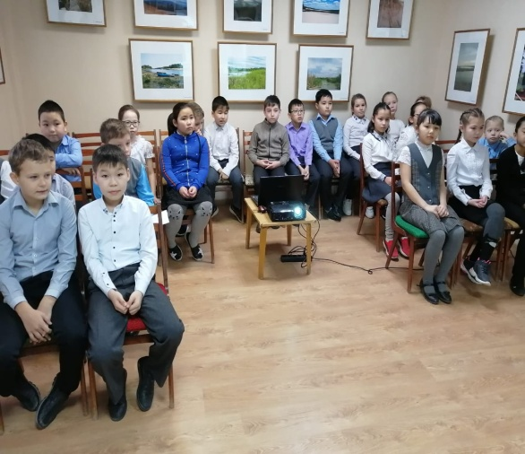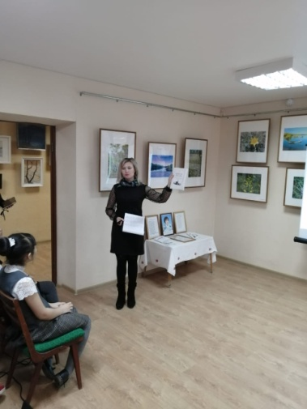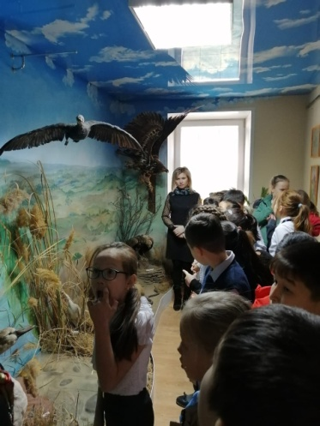

Ежегодно ребята принимают участие в проведении «Вахты памяти», посвященной победе нашего народа в Великой Отечественной войне, присутствуют на митингах 9 Мая, совершают экскурсии в районный музей. В этом году ученики принимали активное участие в акциях ко Дню Победы: « Лица Победы», « Бессмертный полк, «Георгиевская ленточка», « Окна Победы», « Наследники Победы». Ребята также поучаствовали в подборе информации о родственниках, участниках ВОВ для школьного баннера, участвовали в акции «Подарок ветерану» своими руками. Неоднократно мои воспитанники участвовали в конкурсах к юбилею Победы. Это городские и областные конкурсы: творческий конкурс « Они тоже сражались за Родину», «Лица Победы», конкурс стихов « Стихи, рождённые войной…». Дети с большой ответственностью относятся к таким мероприятиям.

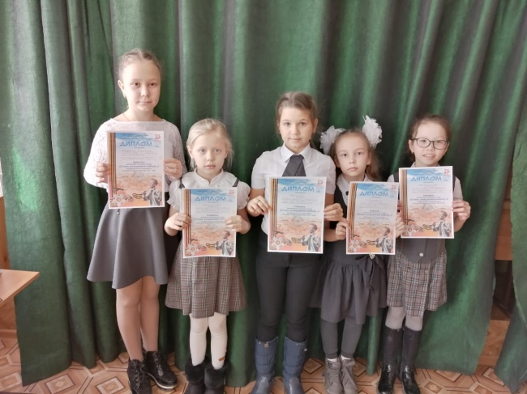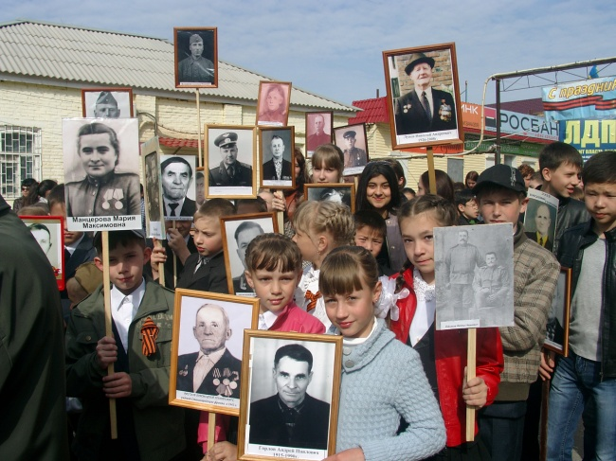

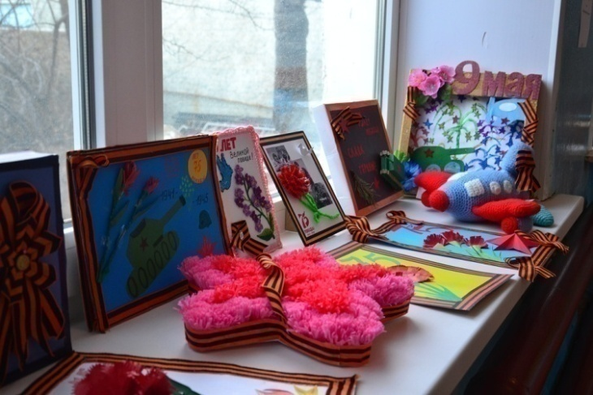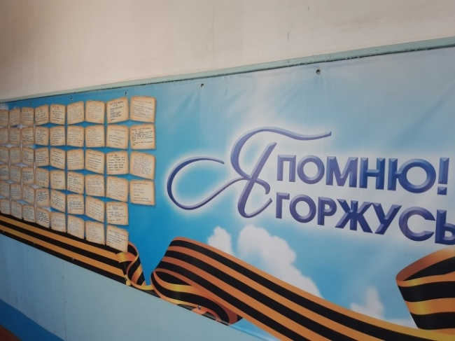

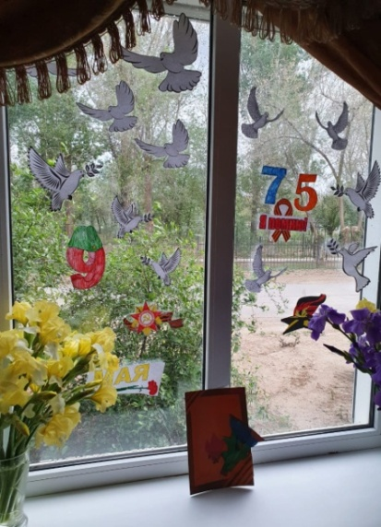

Мои учащиеся неоднократно сами организовывали и проводили школьные акции с целью развития добрых, сплочённых и толерантных отношений среди учащихся школы. Наиболее яркие и запоминающиеся из них – это: «День доброты», «День чистоты», «Шоколадный бум», «День объятий», «Улыбнись мне», «День рождения Деда Мороза».

Школьная акция «Игрушки - детям» (март, 2019г.). Ребята собрали для воспитанников детских садов города более 30 игрушек. Эта акция доставила много радости и детям, и учащимся.

Основная цель этих мероприятий - воспитывать чувство высокой гражданственности, продолжать формирование личной нравственной позиции. Результатом работы является желание ребят продолжать эти традиции.

Для меня и стало доброй традицией выезжать со своими учениками за пределы школы. Это не только выезды с отдельными учениками на конкурсы, но и коллективные путешествия. В 2018 г. ученики 3 «В» и 4 «В» совместно побывали на новогоднем представлении в детском развлекательном центре « Даирчик». Впечатлений хватило надолго.

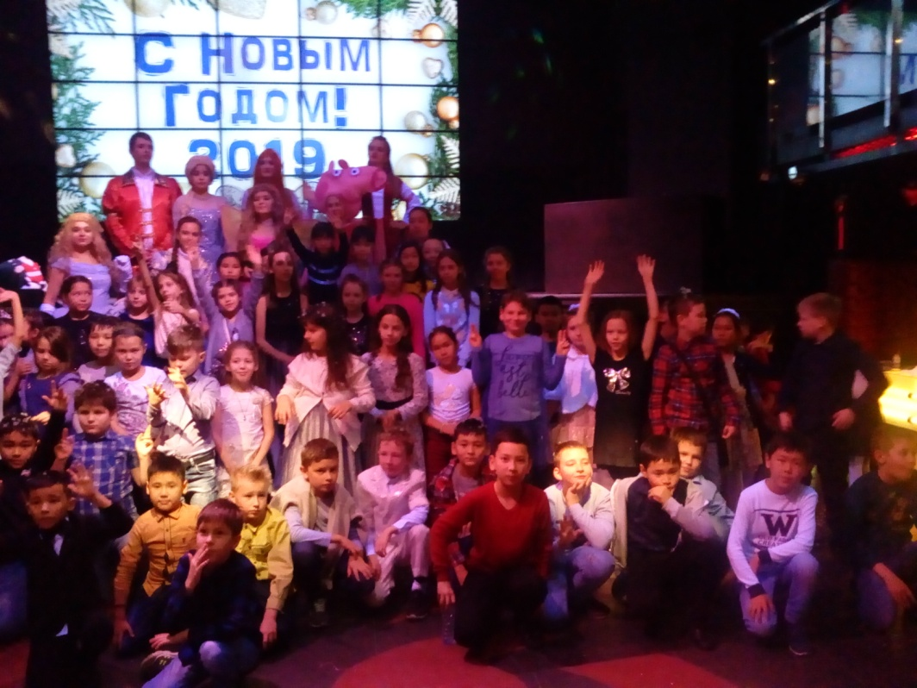

**Результат воспитательной работы в классе.**

С целью прогнозирования результатов воспитательной работы класса в системе проводится диагностика выявления уровня воспитанности обучающихся. Ежегодное проведение исследования ( 2 раза в год) позволяет проследить динамику изменений в уровне воспитанности и своевременно реагировать на тенденции, внося изменения в воспитательный процесс.

**СВОДНАЯ КАРТА ВОСПИТАННОСТИ 3 «В» класса за 2 полугодие 2018-2019 уч. год**

|  |  |  |  |  |  |  |  |  |
| --- | --- | --- | --- | --- | --- | --- | --- | --- |
| Отношение | Уровень воспитанности учащихся | | | | | | | |
| В | % | С | % | Н | % | Н/Д | % |
| к семье | 8 | 28 | 19 | 66 | 2 | 7 | 0 |  |
| к Отечеству | 5 | 17 | 19 | 66 | 5 | 17 | 0 |  |
| к труду | 6 | 21 | 19 | 66 | 4 | 14 | 0 |  |
| К культуре | 2 | 7 | 22 | 76 | 5 | 17 | 0 |  |
| К знаниям | 5 | 17 | 19 | 66 | 5 | 17 | 0 |  |
| К самому себе | 10 | 34 | 16 | 55 | 3 | 10 | 0 |  |

**СВОДНАЯ КАРТА ВОСПИТАННОСТИ 4 «В» класса за 2 полугодие 2019-2020 уч. год**

|  |  |  |  |  |  |  |  |  |
| --- | --- | --- | --- | --- | --- | --- | --- | --- |
| Отношение | Уровень воспитанности учащихся | | | | | | | |
| В | % | С | % | Н | % | Н/Д | % |
| к семье | 10 | 34 | 17 | 59 | 2 | 7 | 0 |  |
| к Отечеству | 6 | 21 | 20 | 69 | 3 | 10 | 0 |  |
| к труду | 8 | 28 | 20 | 69 | 1 | 3 | 0 |  |
| К культуре | 3 | 19 | 20 | 69 | 6 | 21 | 0 |  |
| К знаниям | 5 | 17 | 20 | 69 | 4 | 14 | 0 |  |
| К самому себе | 10 | 34 | 17 | 59 | 2 | 7 | 0 |  |

**СРАВНИТЕЛЬНЫЕ ДАННЫЕ ПРИВЕДЕНЫ В ДИАГРАММЕ:**

Уровень воспитанности обучающихся за 2018 – 2019 уч. год

Уровень воспитанности обучающихся за 2019 – 2020 уч. год

Проанализировав диагностические таблицы уровня воспитанности учащихся своего класса за 2018– 2019, 2019 – 2020 учебный год могу сделать вывод: уровень воспитанности учащихся по классу средний . Наиболее высокий уровень воспитанности по отношению к семье, к труду, к самому себе. По сравнению с прошлым годом повысился уровень воспитанности учащихся 4 «В» класса.